Függvényábrázolás EXCEL-ben
(Azaz a szamítógép használata a függvények tanításában 9.-ediktől a 11.-dik osztályig.

Kilencedik osztályban ismerkednek meg a diákok a függvényekkel egy kicsit részletesebben. Elsősorban az első fokú és másodfokú függvényeket tanulmányozzuk. Én nagy hangsúlyt fektetek a függvények megértésére, tulajdonságainak grafikus magyarázatára. Ehhez nyújt segítséget az általam készített több kis EXCEL fájl, melyek megvalósításában sok segítséget nyújtottak nekem Hibácskó Gizella és Kotró László tanár-kollégák.
Miután a diákok már ismerik az első fokú és a másodfokú függvény alapjait, rátérünk általában a másodfokú függvény kanonikus alakjának levezetéséhez. Ekkor szoktam használni az első fájlt, mely arra szolgál, hogy az f(x)=x² függvény grafikus képéből kiindulva, függvény-transzformációkkal (grafikus kép eltolással és nyújtásal/kicsinyítéssel) előállítsuk az előre megadott másodfokú függvényt.
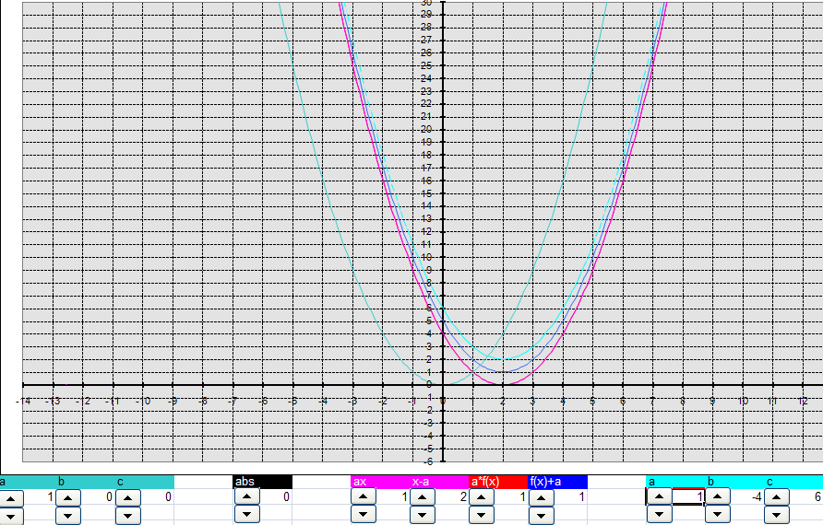
A fenti ábrán a g(x)=x²-4x+6 (kék) függvényt akarjuk előállítani. Először balra toljuk 2 egységgel az f(x)=x² függvény grafikus képét, x-et x-2 vel helyettesítve (piros függvény), aztán pedig lassan felfelé toljuk ezt az újabb f₁(x)=(x-2)² függvényt (sötét kék) míg rátevődik a világoskék függvényre (az ábrán az f₂(x)=(x-2)²+1 függvény látható). Így g(x)=(x-2)²+2 lesz a keresett függvény, amely az eredeti függvény kanonikus alakja.
Aztán ábrázolni szoktunk intervallumokon értelmezett másodfokú függvényeket , melyet nagyon szépen lehet bemutatni a második fájl segítségével. Be kell állítani az intervallumot amin ábrázolunk és meg kell adni a függvényt (az együtthatókat). Mivel nyomógombbal van megoldva, ezért a Smart Chart-on szépen látszik ahogy nő a grafikus kép, vagy ahogy fogy, annak függvényében, ahogy változik az értelmezési tartomány. Sőt, be lehet állítani külön nyomógombokkal, hogy látszodjon az értelmezési tartomány, a képhalmaz, az inverz függvény, a függvény abszolút értéke és az első szögfelező.

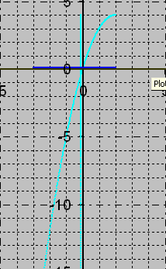
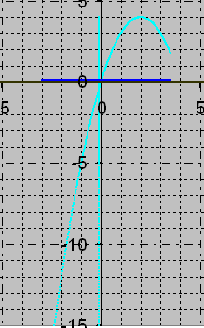

Ezután rátérek a többágú függvények ábrázolására, mely szemléltetésében a harmadik fájl segít. Íme egy kép:
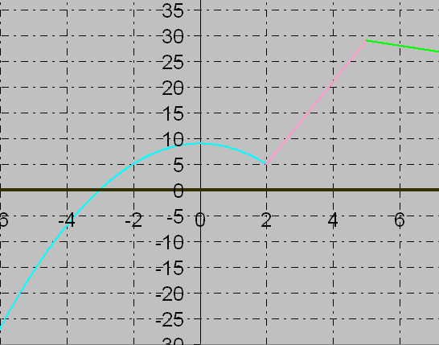
Majd a függvények tulajdonságainak vizsgálata és az inverz függvény előállítása következik, amelyhez támpontot ad a következő állomány. Ebből is alább látható egy illusztráció:
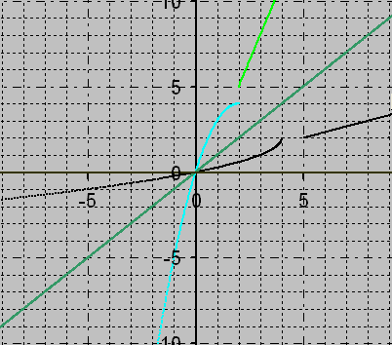
Szintén az inverz függvény tulajdonságai segítségével szoktam bevezetni a hatványfüggvényt és a gyökfüggvényt, no meg egyes alapképleteket.
Ezek után térek rá az exponenciális és logaritmusfüggvény tárgyalására melyeket szintén egymás inverzeiként vezetek be:
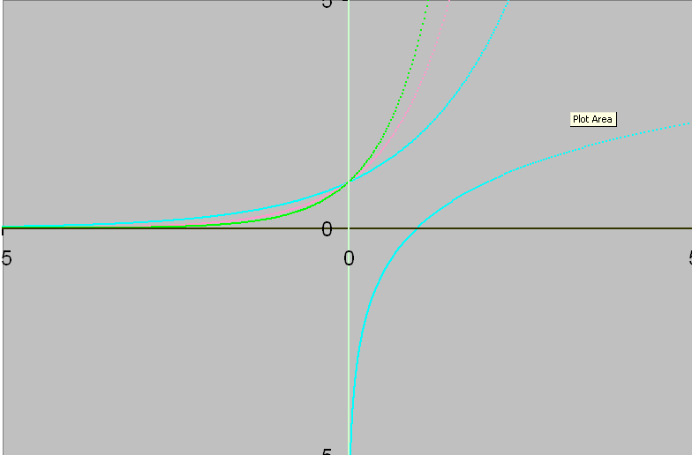
A tizenegyedikes analízis során is használhatjuk az EXCEL-t függvényábrázolásra. Itt a diákok természetesen csak ahhoz kérhetik segítségül a számítógépet, hogy meggyőződjenek arról, hogy helyen dolgoztak-e vagy sem. Nekik kell az értelmezési tartományt, az a derivált függvényeket és a változási táblázatot meghatározniuk,mely alapján megrajzolják a grafikus képet. Majd ellenőrzésként ábrázolhatják ezeket a függvényeket EXELBEN, mint többágú függvényeket, ha szükséges. Itt nem lehet egy általános fájlt készíteni, mivel már az értelmezési tartomány is egyedi. Tehát minden egyes függvényt külön kell ábrázoltatni figyelembe véve a függvények sajátosságait.
Én a Balázs-Hatházi könyvből a függvényábrázolás feladatokat szoktam a diákokkal elvégeztetni úgy, hogy csoportokra osztom őket és mindegyik csoport kap mindegyik típusú függvényből egyet-egyet. Ezt el kell készítsék papíron is, azaz WORD-be beszerkesztve és EXCEL-ben is. Ügyelek arra, hogy úgy osszam be a csoportokat, hogy legyen köztük egy csoportvezető, akiről már kiderült órán, hogy tud függvényt ábrázolni. Majd minden csoport bemutatja az egész osztálynak az általa kidolgozott grafikus képeket. Én a csoportnak szoktam egy jegyet adni, melyet ők úgy kell saját maguk között szétosszanak, hogy az a jegy legyen a csoport médiája, amit kaptak tőlem, mivel ők tudják igazán, hogy ki mennyivel járult hozzá a közös munkához. Én ezt 12. osztályban szoktam velük elvégeztetni, miközben már hozzáfogtam az integrálok oktatásához, legalább így átismétlik és rögzítik a 11-ben tanultakat. Bemutatok egy ilyen csoportmunkát az alábbiakban.
Ez Nagy Zsolt, egy 2008-ban XII.C-s tanuló(csoportvezető) és csoportjának egyik munkája:

3. l.) 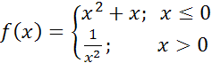
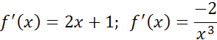
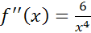

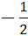
- - - - - +++++- - - - - -
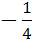
+ + + + + + + + + + + + +

Aszimptoták
És ez az EXCELBŐL átmásolt ábra:
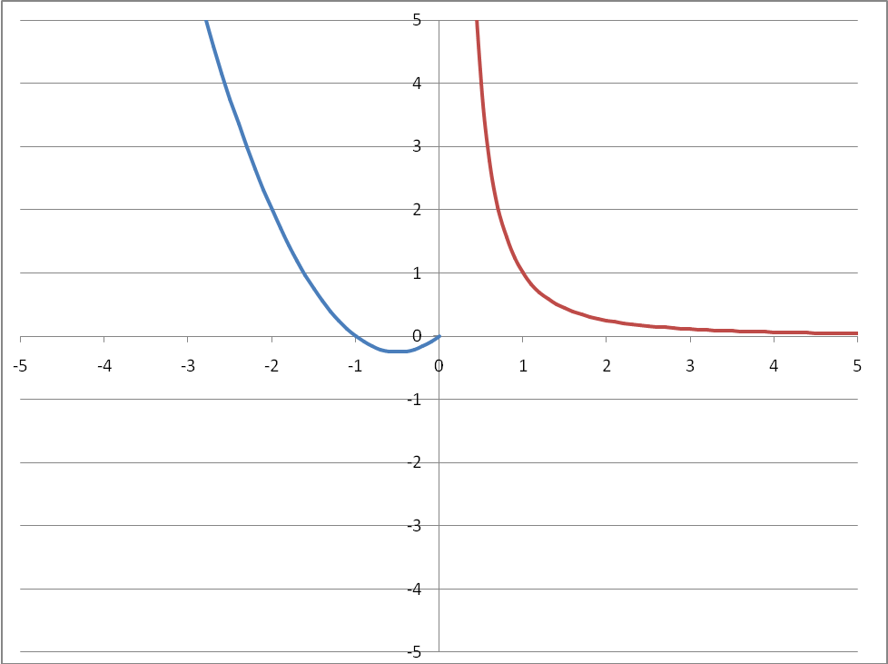

De a természettudomány osztályokban is elég jól elvégzik a feladatot. Sajnos ebből nem találtam digitális formában, hogy bemutassam.

Természetesen ezen állományok átalakításaival bármit tudunk ábrázolni és ha van idő rá ábrázoltatni a diákokkal. Ezért az érdeklődők számára a http//revai.ro oldalon megtalálja ezt a cikket melyben hivatkozások lesznek a letölthető, általam használt és bemutatott EXCEL fájlok. Mindenkinek jó munkát kívánok hozzá.

